BẢNG THÔNG TIN ỨNG VIÊN

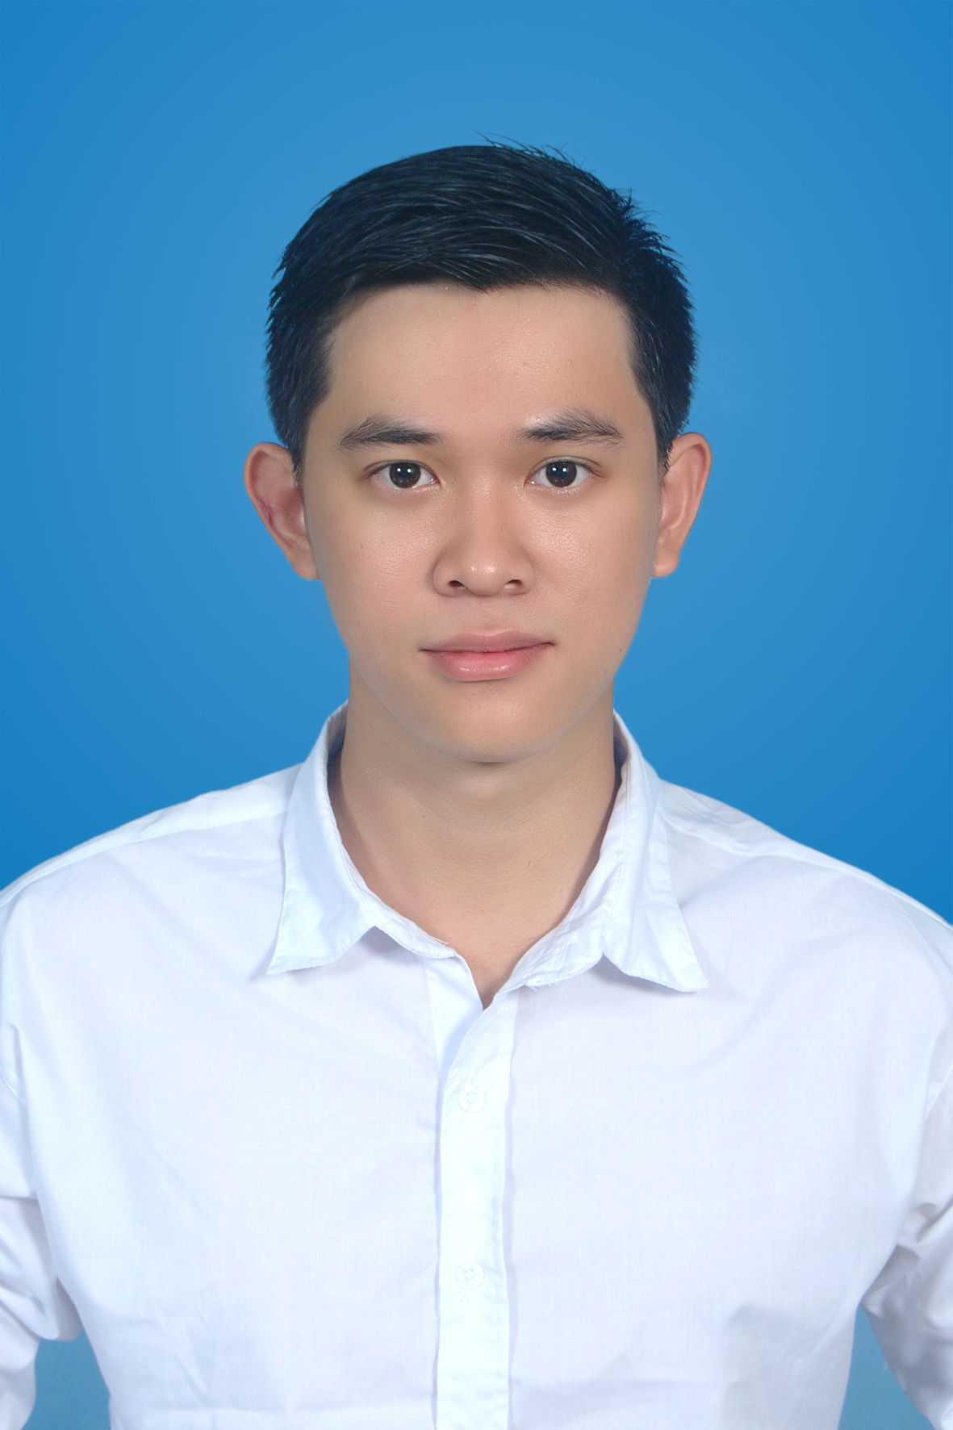

Vị trí ứng tuyển: Trình Dược viên .

Mức lương mong muốn: 5 triệu- 6 triệu

1. THÔNG TIN CÁ NHÂN:
Họ và tên: NGUYỄN MINH NHẬT |  | Ngày sinh: 21/02/1995  Nơi sinh: Thị xã Sông Cầu | Giới tính: X Nam  ◻Nữ
Số CMND: 22140426 Ngày cấp: 11/1/2013 Nơi cấp: Phú Yên  Mã số thuế cá nhân (nếu có): Số sổ BHXH (nếu có): |  |  | Quốc tịch: Việt Nam
Tình trạng hôn nhân:  X Độc thân ◻ Có gia đình ◻ Ly hôn |  |  | Chiều cao: 1.73 m  Cân nặng: 66 kg
Hộ khẩu thường trú:Khu phố Dân Phước, phường Xuân Thành, thị xã Sông cầu, tỉnh Phú Yên |  |  | Email: nhatqny@gamil.com
Địa chỉ liên lạc: 316 Phạm Văn Đồng, Phường Linh Xuân, Quận Thủ Đức. |  |  | ĐTDĐ: 01682715719
Tính cách | Điểm mạnh |  | Điểm hạn chế
- Năng động, sáng tạo, trung thực,  siêng năng  - Giao tiếp thuyết phục. | - Có tinh thần trách nhiệm cao, cầu  tiến, ham học hỏi, có khả năng nắm  bắt công việc nhanh. |  | - Đòi hỏi quá cao trong công việc

2. QUÁ TRÌNH HỌC TẬP & CÁC KHÓA ĐÀO TẠO (Từ PTTH):
Thời gian  bắt đầu | Thời gian  kết thúc | Trường/Đơn vị đào tạo | Chuyên ngành | Hệ  đào tạo | Loại hình  đào tạo | Xếp  loại
2010 - | 2013 | THPT Phan Đình Phùng |  | PTTH | Chính quy | Khá
2013 - | 2014 | ĐH Sư Phạm Kĩ Thuật Tp HCM | Điện-Điện tử | Đại học | Chính quy
2014 | 2017 | ĐH Y Dược TP HCM | Dược | Cao Đẳng | Chính Quy | Khá

3. KỸ NĂNG:
- Trình độ ngoại ngữ: Anh văn B1, 4 kỹ năng: nghe, nói, đọc, viết
- Trình độ vi tính :Trình độ Tin Học Cơ bản (Word, Excel, PowerPoint), đặt biệt là Excel Kế toán.
- Kỹ năng soạn thảo văn bản.
- Khả năng làm việc nhóm tốt.

Hoa văn: Khác:
a
- Có kiến thức cơ bản về Thuốc
- Đã thực hành qua nhà thuốc, công ty Dược Boston Pharma
- Sử dụng thông thạo Excel, Word, PowerPoint.
- Tham gia văn nghệ ca hát
- Sở thích : Đá bóng, đọc sách,….

4. QUAN HỆ GIA ĐÌNH:

STT | Họ tên | Quan hệ | Năm sinh | Nghề nghiệp | Nơi ở (Tỉnh, TP)
 | Nguyễn Thanh Quyến | Ba | 1969 | Nghề Nông | Phú Yên
 | Nguyễn Thị Bích Ngân | Mẹ | 1972 | Buôn bán | Phú Yên
 | Nguyễn Hoàng Như Ý | Em gái | 2006 | Học sinh | Phú Yên

5. Kinh Nghiệm và Thành tích:
+.Đạt giải nhì cấp tỉnh môn Toán Casio lớp 12
+ Tham gia các hoạt động xã hội do trường tổ chức.
+ Gia sư lớp 10, 11, 12 .
+ Phát thuốc từ thiện tại trường ĐH Y Dược TP HCM.
+Đạt được học bổng trong cả 3 năm học trường ĐH Y Dược TP HCM.
6. Mục Tiêu:
+ Trở thành nhân viên chính thức của công ty.
+ Làm quen với môi trường làm việc chuyên nghiệp.
+ Góp sức hết mình để cùng công ty phát triển.

